**Университет ИТМО**

**Физико-технический мегафакультет Физический факультет**

Группа М32091 К работе допущен Студент Хлучин Георгий Владимирович Работа выполнена Преподаватель Шоев Владислав Иванович Отчет принят

Рабочий протокол и отчет по лабораторной работе № 3.10

**Изучение свободных затухающих электромагнитных колебаний**

1. Цель работы.

Изучение основных характеристик свободных затухающих колебаний.

1. Задачи, решаемые при выполнении работы.
2. Собрать схему.
3. Изучить период колебаний в контуре при разных сопротивлениях.
4. Построить графики зависимостей
5. Объект исследования.

Колебательный контур.

1. Метод экспериментального исследования.

Прямые и косвенные измерения

1. Рабочие формулы и исходные данные.
$$I= \frac{dq}{dt}-ток в контуре$$

$$\frac{d^{2}q}{dt^{2}}+ 2β\frac{dq}{dt}+{ω_{0}}^{2}q=0-закон Ома, где β= \frac{R}{2L} , ω_{0}= \frac{1}{\sqrt{LC}}$$

$$q_{m}= q_{0}e^{-βt}-амплитудой, затухающих колибаний заряда$$

$$T= \frac{2π}{ω}= \frac{2π}{\sqrt{{ω_{0}}^{2}- β^{2}}}= \frac{2π}{\sqrt{\frac{1}{LC}- \frac{R^{2}}{4L^{2}}}}-период затухающих колебаний$$

$$R_{кр}=2\sqrt{\frac{L}{C}}-сопротивление цепи$$

$$U_{c}\left(t\right)=U_{0}e^{-βt}\cos{(ωt}+ φ_{0}), где U_{0}= \frac{q_{0}}{C}-напряжение на конденсаторе$$

$$I\left(t\right)= -q_{0}e^{-βt}[β\cos\left(ωt+ φ_{0}\right)+ ω\sin{(ωt+ φ_{0})]-ток в катушке=}= ω_{0}q_{0}e^{-βt}\cos\left(ωt+ φ_{0}+ δ\right), где \cos{δ}= -\frac{β}{ω_{0}}, \sin{δ}= \frac{ω}{ω_{0}}$$

$$τ= \frac{1}{β}= \frac{2L}{R}-время релаксации(время за которое амплитуда колебаний уменьшается в e раз)$$

$$λ=ln\frac{q_{m}(t)}{q_{m}(t+T)}-логарифмический декремент затухания$$

$$λ= βT= \frac{Rπ}{L\sqrt{\frac{1}{LC}- \frac{R^{2}}{4L^{2}}}}$$

$$λ≈πR\sqrt{\frac{C}{L}}, при β≪ω_{0}$$

$$Q=2π\frac{q_{m}^{2}(t)}{q_{m}^{2}\left(t\right)- q_{m}^{2}(t+T)}= \frac{2π}{1- e^{-2βT}}$$

2. Измерительные приборы.

|  |  |  |  |  |
| --- | --- | --- | --- | --- |
| *№ п/п* | *Наименование* | *Тип прибора* | *Используемый диапазон* | *Погрешность прибора* |
| *1* | Блок генератора напряжений ГН1 |  |  |  |
| *2* | Осциллограф ОЦЛ2 |  |  |  |
| *3* | Стенд с объектом исследования С3-ЭМ01 |  |  |  |
| *4* | Проводники Ш4/Ш2(4шт), Ш2/Ш2(3шт), 2Ш4/BNC(2шт) |  |  |  |

7. Схема установки (перечень схем, которые составляют Приложение 1).

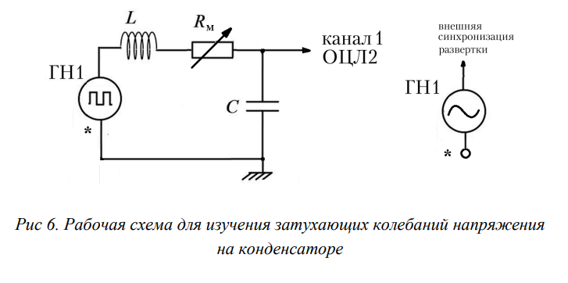

1. Результаты прямых измерений и их обработки (*таблицы, примеры расчетов*).

Таблица 1.

|  |  |  |  |  |  |  |  |  |
| --- | --- | --- | --- | --- | --- | --- | --- | --- |
| $$R_{m }, Ом$$ | $$T, мс$$ | $$2U_{i}, дел$$ | $$2U_{i+n}, дел$$ | $$n$$ | $$λ$$ | $$Q$$ | $$R, Ом$$ | $$L, мГн$$ |
| 0 |  |  |  |  |  |  |  |  |
| 10 |  |  |  |  |  |  |  |  |
| 20 |  |  |  |  |  |  |  |  |
| 30 |  |  |  |  |  |  |  |  |
| 40 |  |  |  |  |  |  |  |  |
| 50 |  |  |  |  |  |  |  |  |
| 60 |  |  |  |  |  |  |  |  |
| 70 |  |  |  |  |  |  |  |  |
| 80 |  |  |  |  |  |  |  |  |
| 90 |  |  |  |  |  |  |  |  |
| 100 |  |  |  |  |  |  |  |  |
| 200 |  |  |  |  |  |  |  |  |
| 300 |  |  |  |  |  |  |  |  |
| 400 |  |  |  |  |  |  |  |  |

Таблица 2.

|  |  |  |  |
| --- | --- | --- | --- |
| $$C, мкФ$$ | $$T_{эксп}, мс$$ | $$T_{теор}, мс$$ | $$δT= \frac{T_{эксп}-T_{теор}}{T_{теор}}, \%$$ |
|  |  |  |  |
|  |  |  |  |
|  |  |  |  |
|  |  |  |  |

1. Расчет результатов косвенных измерений (*таблицы, примеры расчетов*).

2

1. Графики (*перечень графиков, которые составляют Приложение 2*).
2. Окончательные результаты.
3. Выводы и анализ результатов работы.

3

1. Выполнение дополнительных заданий.
2. Замечания преподавателя (*исправления, вызванные замечаниями преподавателя, также помещают в этот пункт*).

***Примечание:*** 1. *Пункты 1-6,8-13 Протокола-отчета* ***обязательны*** *для заполнения.*

* 1. *Необходимые исправления выполняют непосредственно в протоколе-отчете.*
  2. *При ручном построении графиков рекомендуется использовать миллиметровую бумагу.*
  3. *Приложения 1 и 2 вкладывают в бланк протокола-отчета.*

4